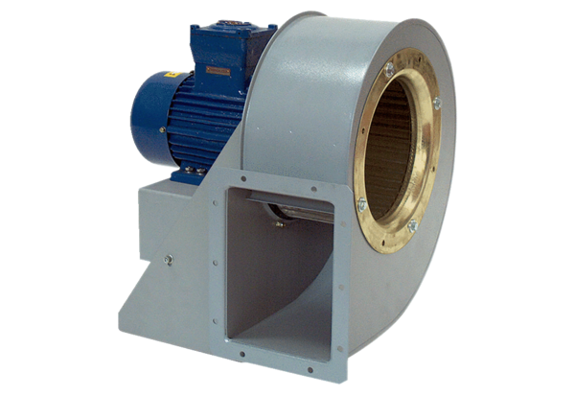Radijalno puhalo GRM HD 40/6 ExJedinica za pakiranje: 1 komAsortiman: C
Broj artikla: 0073.0415Proizvođač: MAICO

